美国加州大学伯克利分校
暑期专业交流访学项目介绍

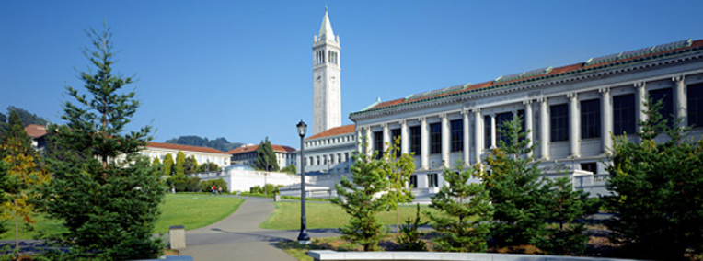
- 加州大学伯克利分校简介
- 创建于1868年的世界级公立研究型大学，加州大学系统中十大分校之一，同时也是加州大学系统的创始校区；
- 2018美国新闻与世界报道全美公立大学排名第1，全球大学排名第4；2018年Times高等教育世界大学综合排名第18；2017上海交通大学世界大学学术排名（ARWU）位居第5
- 工程学院排名全美第3，商学院排名全美第7，法学院排名全美第12，教育学院排名全美第18；
- 排名位居全美第1的专业包括：土木工程、环境工程、生态学、分子生物学、化学、计算机科学、经济学、心理学、社会学、知识产权法、英语等；
- 历届校友中共有30位诺贝尔奖得主，此外还有22位诺贝尔奖得主曾经或正在学校任教。

- 访学项目介绍
【项目日期】
2019年7月8日–8月16日（6周）
2019年7月29日–8月16日（3周）

【项目内容】
加州大学伯克利分校的暑期访学项目，为学生提供丰富多彩的大学专业课程选择，共有超过90类学科的600多门课程，领域覆盖工程、计算机科学、数理化、生物、地球科学、天文地理、环境、人文社科、文学、语言、建筑、历史、艺术与设计、商科、经济学、教育、新闻与传媒、法律、音乐电影、哲学、政治科学、心理学、公共健康、公共政策、社会学、统计学等。其中，编号1-99的为初级本科课程，编号100-199的为高级本科课程，编号200-299的为研究生课程。
查询详细课程列表及预订情况，可参照校方官网。
参加三周暑期课程的学生通常选择一门课，参加六周课程的学生通常选择两门课，学生将与加州大学伯克利分校的在读学生或其他国际学生混合编班，由加州大学伯克利分校进行统一的学术管理与学术考核，顺利完成课程后可获得相应的学分。参加英语研习课程以及大学专业课程均可获得加州大学伯克利分校的正式学分，每门课在1-6学分不等，但多数课程为3-4学分，最终以学生实际选择的课程为准。

所有参加项目的学生均可获得加州大学伯克利分校正式注册的学生证，凭借学生证可在项目期内，按校方规定使用学校的校园设施与教育资源，包括图书馆、健身房、活动中心等。

【项目证书】
参加项目的学生由加州大学伯克利分校进行统一的学术管理与学术考核，顺利完成课程后可获得相应的学分、成绩单与项目证书。

